Медицинская энциклопедия → Оказание первой помощи → Первая помощь при обморожении

Первая помощь при обморожении

Какие поражения вызывает действие низкой температуры?

Низкая температура вызывает два основных эффекта: замерзание и обморожение.
Замерзание - охлаждение организма под влиянием низкой температуры окружающей среды.
Обморожения - местное ограниченное поражение кожи.

Замерзание, первая помощь при замерзании Замерзание - общее воздействие холода на организм, которое может привести к общей гипотермии. Замерзание возникает в результате истощения адаптационных механизмов терморегуляции, когда температура тела под влиянием внешнего охлаждения падает, и угнетаются все жизненные функции вплоть до их полного угасания. Люди замерзают в горах в результате несчастных случаев, например, при сходе лавины. Однако низкая температура не является обязательным условием для замерзания. Например, если пострадавший или больной находится без движения длительное время, он может замерзнуть даже при температуре воздуха выше нуля. Нормальная температура тела человека до 37°С, при замерзании она опускается ниже 36°С.

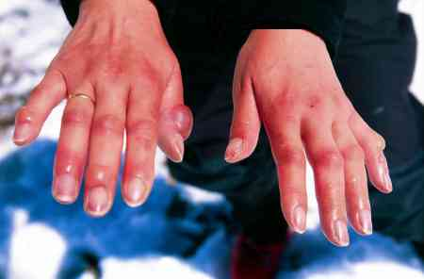
Защитная реакция организма Если температура тела падает до 36,5-34°С, то в организме начинаются защитные процессы. Происходит централизация кровообращения, при котором жизненно важные органы имеют преимущество в кровообращении за счет других органов и тканей, сужаются кровеносные сосуды, появляется озноб, повышается двигательная активность, учащаются дыхание и пульс, появляются «гусиная» кожа, бледность, мышечная дрожь, нарушается ориентация, ощущаются боли в конечностях. Истощение организма При снижении температуры тела до 34-28°С проявляется истощение. Замедляется частота дыхания и пульса, ослабевает сила сердечных сокращений, нарастают гипоксия и гипоксимия, появляется вялость, сонливость, снижаются болевые ощущения, затуманивается сознание. Затем начинается стадия паралича. При падении температуры тела до 30°С происходит потеря сознания, наступает окоченение мышц, скованность суставов, сужаются зрачки.

Оказание первой помощи при замерзании Необходимо привести температуру тела в норму, например, внести пострадавшего в теплое помещение, накрыть одеялами. Если человек в сознании, то дать горячий, сладкий чай, немного алкоголя. При сильном замерзании пострадавшего раздевают и кладут в ванну с прохладной водой, температура которой не должна быть ниже температуры тела, затем температуру воды постепенно повышают до 38°С. Необходимо постоянно контролировать жизненно важные функции пострадавшего. Нельзя согревать его с помощью массажа.
Обморожения - повреждение тканей организма, вызванное действием низкой температуры. От холода сужаются кровеносные сосуды, пораженный участок не снабжается кислородом. Обморожению наиболее подвержены пальцы рук и ног, нос, ушные раковины и лицо, не имеющие защитного жирового слоя. Тяжесть отморожения зависит от продолжительности действия холода и от состояния организма:
- 1 степень - поверхностное отморожение - пораженная кожа краснеет, а затем белеет, отсутствуют болевые ощущения. После согревания ощущается «беганье мурашек», кожа синеет, отекает, болит, чувствительна к холоду.
- 2 степень - пораженный участок тела опухает, кожа беловато-серая или синюшная, появляются пузыри с серозной жидкостью.
- 3 степень - пузыри наполняются кровянистой жидкостью, происходит гибель всех слоев кожи, возникают раны.
- 4 степень - характеризуется некрозом всех мягких тканей, иногда и костей, начинается гангрена.

Оказание первой помощи при обморожении Пострадавшего необходимо согреть, дать горячий чай. Если обморожения поверхностные и поражена часть тела, то следует ее согреть, например, кисть руки можно поместить под мышку. Такие меры, как массаж или растирание снегом не применяются. При второй и третьей степени отморожения следует расстегнуть стесняющую одежду, телу пострадавшего придать позу «складного ножа» и на отмороженный участок тела наложить стерильную повязку. Человек, оказывающий первую помощь, не должен дотрагиваться до пораженных участков. Пострадавшего согревают одеялами, если человек в сознании, то дают горячий чай.
При обморожении третьей и четвертой степени для избегания остановки сердца из-за перепада температур при поступлении холодной крови из пораженных периферических участков тела в сердце, необходимо, чтобы пострадавший находился в состоянии покоя. Обморожения конечностей происходят при температуре ниже 15°С. Действие низких температур усиливает ветер и вода, например, даже при незначительных морозах в мокрой обуви можно отморозить пальцы.

Различают несколько степеней обморожения.
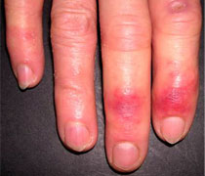
При первой степени наблюдаютсяобратимые изменения кровообращения, пораженные ткани краснеют, значительно снижается чувствительность. После восстановления нормального температурного режима кожа становится тёмно-красной с синеватым оттенком, возможно отшелушивание и зуд. В будущем отмороженное место с наибольшей долей вероятности становится восприимчивым к холоду.

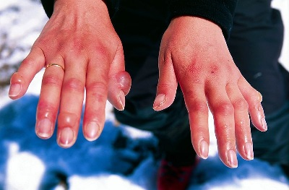
Вторая степень отморожения характеризуется полным отмиранием наружных кожных покровов.Наблюдается багрово-синяя окраска, пораженные ткани быстро отекают. Возможно образование пузырей с белой жидкостью внутри. Характерно сильное нарушение кровообращения в области отморожения с последующим медленным его восстановлением. Частичная потеря чувствительности ткани сопутствующие существенными болями, температурой и общим недомоганием. Заживление мертвых слоев ткани происходит в течение месяца.

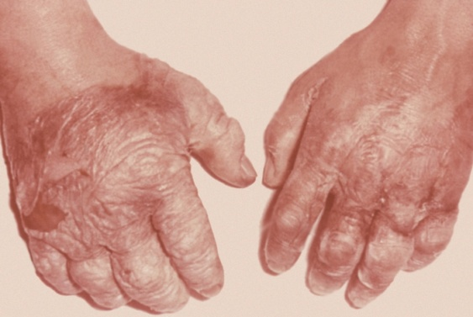
Следующая, третья степень обморожения характеризуетсяполным омертвением слоев тканей находящихся в зоне поражения на разную глубину. Сначала появляются пузыри содержащие жидкость тёмно-красного цвета. Около пораженного участка кожи появляется воспаление - демаркационная линия. Глубина поражения выявляется через неделю. Проявляется влажная гангрена. Пораженные ткани нечувствительны, но больные испытывают мучительные длительные боли.
Общее состояние больного при этом ухудшено. Пот, озноб, существенная интоксикация и безразличие к происходящему вокруг.
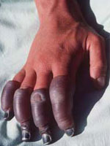
При четвёртой степени наблюдается полное омертвление всех слоёв ткани и даже костей. Появляются чёрные пузыри. Пораженная зона высыхает в течении примерно трех недель, а отторжение мёртвых тканей происходит очень медленно.
Если степень обморожения невысока ( I степень ), и поражены нос или уши, согревать пострадавшего можно с помощью рук и тёплых грелок. НЕ стоит сильно растирать пораженные части тела, поскольку определить степень отморожения неопытным взглядом бывает сложно и это может привести к тромбозу сосудов и углублению повреждения тканей.

Первая помощь пострадавшему при обморожении.
Если первая помощь запоздала, то следует отказать первую помощь до приезда скорой помощи.
Необходимо не допустить согревание пораженных участков тела снаружи, потому как тёплый воздух, вода и тёплые руки отрицательно влияют на пострадавшего. При попадании пострадавшего в тёплое помещение пораженные участки тела следует изолировать ватными и марлевыми тканевыми повязками. Очень важно, чтобы ткань повязки должна закрывать, только пораженные участки кожи. Присутствие повязки актуально до тех пор, пока у пострадавшего не появится жар и не восстановится чувствительность конечностей.
Не менее важно обеспечить неподвижность пораженных холодом кистей и стоп, так как сосуды достаточно хрупкие и могут быть повреждены. Чтобы обеспечить неподвижность необходимо воспользоваться подручными средствами для сооружения шины.
При общем переохлаждении остаётся наложение повязок на конечности, после того как пострадавшего внесли в помещение. Так же необходимо обследовать пострадавшего, определить признаки жизни, проверить пульс и реакцию на свет. Получая показания ИВЛ возможно проведение непрямого массажа сердца. Тело пострадавшего обязательно укутать тёплым одеялом.
После оказания первой медицинской помощи пострадавшему за ним ведётся наблюдение, и транспортируют в профильное ЛПУ.
Важно оказать первую помощь пострадавшему своевременно. Именно благодаря этому удается избежать тяжёлых последствий при обморожении.

Признаки перелома.
При переломе происходит полное или частичное нарушение целостности кости. Видов переломов много, но это удел уже травматологов. Что должны знать граждане, так это то, что переломы делятся на открытые и закрытые:
- при открытом переломе происходит повреждение кожного покрова, и кость выпирает снаружи;
- при закрытом переломе нет повреждений кожного покрова.
Признаки перелома:
- изменение длины конечности;
- боль в области повреждения;
- кровоподтеки в области травмы;
- отечность;
- слышен хруст;
- несвойственная ранее подвижность конечности (области перелома).
Общие принципы оказания первой медицинской помощи при переломах.
Правильная первая помощь при переломах играет важную роль при лечении пострадавшего в дальнейшем. При оказании первой помощи необходимо действовать очень осторожно. Во-первых, вы можете усилить боль, а во-вторых, есть риск повреждения жизненно важных кровеносных сосудов и проходящих нервов в месте перелома.
Главные действия при оказании первой помощи:
- создание полного покоя и неподвижности пострадавшего, подготовка к иммобилизации (созданию неподвижной повязки);
- вызов скорой помощи;
- устранение шокового состояния (или обморока);
- доставка больного в травмпункт.
Неподвижность костей в месте перелома достигается путем наложения специальных шин. Но вряд ли кто-то будет носить шины с собой в сумочке, поэтому воспользоваться можно любыми подручными материалами – палки, куски фанеры, крепкий картон, лыжи, стебли камышей, зонты, линейки и др.
Правила наложения шин:
- не вытягивать конечности;
- при иммобилизации следует зафиксировать два близлежащих сустава – ниже и выше перелома (для верхних конечностей) и все суставы при травме нижних конечностей;
- под шину обязательно подложить вату, тряпки, одежду (что есть мягкое в наличии);
- крепится шина к конечности туго, не допускается свободное крепление (болтание).
Если под руками нет ничего, что можно применить в качестве шины, то травмированную конечность (например, нижние конечности) можно плотно прибинтовать к здоровой.
Для снятия болевого синдрома пострадавшему следует дать любое обезболивающее средство – анальгин, темпалгин, кетанов или др.
При открытом переломе поврежденную кожу необходимо смазать подручным антисептиком. Если рана кровоточит – необходимо наложить жгут или давящую повязку. При артериальном кровотечениижгут накладывается выше раны – на плечо (при травме верхних конечностей) и на бедро (при травме нижних конечностей). На предплечье (расстояние от локтя до кости) жгут НЕ накладывается. Это наиболее частая ошибка даже работников скорой помощи.

При венозном или капиллярном кровотечении накладывается давящая повязка. Затем накладывается стерильная повязка. И только после этих мероприятий можно накладывать шины.
Далее Дом советов предлагает наглядно увидеть, как накладываются шины при различных травмах.
Перелом плеча. До наложения шины, в подмышечную впадину на травмированной стороне укладывают свернутый кусок тряпки (косынки, ваты или др.)
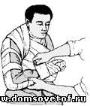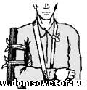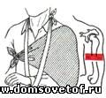Перелом предплечья. Обязательная фиксация локтевого сустава. Фиксируется под прямым углом

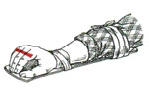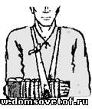Переломы костей кисти. В ладонь вкладывается кусок ваты или ткани. Шины проходит по ладонной поверхности.
Перелом бедра. Обязательное фиксирование ноги с трех сторон – по внешним сторонам и с задней стороны (до ягодичной складки) ноги. Стопу желательно тоже зафиксировать.
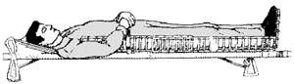Переломы голени. Шины накладываются по боковым поверхностям ноги от стопы до верхней трети бедра. Допускается иммобилизация «нога к ноге».
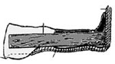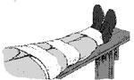 Перелом костей стопы. Накладывается две шины в виде буквы «Г». Одна проходит по подошве от пальцев до пятки, вторая – от пятки до коленного сустава. После наложения шин срочно отправляемся в больницу. Пострадавшему не следует давать пить и есть, это осложнит введение наркоза в больнице. Первая помощь при переломах у детей. Природа создала так человеческий организм, что дети от переломов защищены. У них достаточно крепкие и эластичные кости, в них содержится большое количество органических веществ, надкостница толстая и кровоснабжение происходит прекрасно. Наиболее часто у детей встречается перелом руки, и выглядит он наподобие сломанной ветки – с одной стороны надломана, а с другой держится. Но полностью, конечно, переломов не избежать. Ведь дети – это народ неугомонный, они носятся целый день и дома, и на детской площадке, и по деревьям, и по стройкам. Переломы у детей происходят при сильных ударах или падений с высоты. Первое, что необходимо при получении травмы ребенка – это спокойствие мамы. Естественная реакция ребенка на боль – это плач. Мама должна взять себя в руки и спокойно опросить ребенка как и где он упал (ударился), где и как болит, осмотреть место повреждения. Если имеются признаки перелома, то вызываем скорую помощь. А за это время создаем полный покой ребенку, фиксируем поврежденную конечность.
Что нельзя делать при переломах. 1. В первую очередь, нельзя не обращать внимания на травму. Если появились такие признаки, как отек и боль, причем которая только усиливается после нескольких часов после травмы, то следует обратиться в больницу. 2. Ни в коем случае нельзя транспортировать больного с незафиксированной травмированной конечностью. 3. Никогда не пытайтесь самостоятельно вправить кость, вы можете только навредить. 4. Не применять самостоятельно никаких мазей при ушибах и прочей ерунды. Болеутоляющие средства даются при выраженном болевом синдроме для предотвращения шока.

